ИНФОРМАЦИОННОЕ СООБЩЕНИЕ
о продаже на аукционе в электронной форме муниципального имущества, находящегося в собственности Гаврилово-Посадского муниципального района Ивановской области.

Аукцион в электронной форме является однолотовым.

1. Адрес официального сайта Российской Федерации в сети «Интернет» для размещения информации о проведении торгов, определенном Правительством Российской Федерации: https://torgi.gov.ru/new
Адрес сайта продавца муниципального имущества в сети «Интернет» http://гаврилово-посадский.рф/

2. Электронная площадка, на которой будет проводиться продажа в электронной форме:
АО «Единая электронная торговая площадка»
+7 (495) 276-16-26 - многоканальный круглосуточный телефон
Адрес: 115114, г. Москва, ул. Кожевническая, д. 14, стр. 5
Адрес электронной почты: info@roseltorg.ru
Для отправки факса телефонный номер (495) 730-59-07 - факс находится в автоматическом режиме
Сайт: http://roseltorg.ru

3. Основание проведения продажи: аукцион в электронной форме проводится в соответствии с Гражданским Кодексом РФ, Федеральным законом от 21 декабря 2001 года № 178-ФЗ «О приватизации государственного и муниципального имущества» (далее – Федеральный закон № 178-ФЗ), Постановление Правительства РФ от 27.08.2012 N 860 «Об организации и проведении продажи государственного или муниципального имущества в электронной форме» (вместе с "Положением об организации и проведении продажи государственного или муниципального имущества в электронной форме") (далее – Положение).

4. Наименование органа местного самоуправления, принявшего решение об условиях приватизации муниципального имущества: Администрация Гаврилово-Посадского муниципального района Ивановской области.
реквизиты решения об условиях приватизации муниципального имущества: Постановление Администрации Гаврилово-Посадского муниципального района Ивановской области от 21.01.2022 г. №39-п «Об условиях приватизации имущества, находящегося в собственности Гаврилово-Посадского муниципального района Ивановской области по адресу: Ивановская область, Гаврилово-Посадский район, с. Бережок, д. 174».

5. Продавец:
Наименование: Администрация Гаврилово-Посадского муниципального района Ивановской области
Место нахождения / почтовый адрес: 155000, Ивановская обл., г. Гаврилов Посад г, ул. Розы Люксембург, д. 3
Контактный телефон: 8(49355) 2-12-34, 8(49355) 2-18-21
Адрес электронной почты: adm_gp37@ivreg.ru
Ответственное должностное лицо: М.В. Карасева.

6. Представитель Продавца, привлеченное для целей правового сопровождения торгов юридическое лицо:
Закрытое акционерное общество «Ивановское региональное агентство конкурсов и аукционов»
Местонахождение/почтовый адрес: 153000, г. Иваново, ул. Степанова, д. 17
Адрес электронной почты: bizyaeva.n@cfo-kia.ru
Номер контактного телефона: +7(4932) 47-15-10
Контактное лицо: Н.С. Шалаева

7. Способ приватизации имущества: продажа на аукционе в электронной форме.

8. Форма подачи предложений о цене имущества: открытая форма подачи предложений о цене имущества.

9. Начало приема заявок на участие в аукционе в электронной форме: «07» февраля 2022 г. с 09 час. 00 мин.

10. Время и дата окончания приема заявок на участие в аукционе в электронной форме, предложений: «04» марта 2022 г. до 09 час. 00 мин.

11. Время и место приема заявок: заявки на участие в аукционе в электронной форме принимаются в период, указанный в настоящем информационном сообщении о проведении продажи имущества, электронной площадкой, на которой будет проводиться продажа в электронной форме: АО «Единая электронная торговая площадка» http://roseltorg.ru.

12. Дата рассмотрения заявок: «11» марта 2022 г.

13. Дата и время проведения аукциона в электронной форме: «15» марта 2022 г. в 10 час. 00 мин.

14. Место и срок подведения итогов продажи муниципального имущества: не позднее «16» марта 2022 г. по месту нахождения Продавца.

15. Наименование имущества и иные позволяющие его индивидуализировать сведения (характеристика имущества):
Лот №1: комплекс объектов (нежилое здание, сарай) с земельным участком расположенные по адресу: Ивановская область, Гаврилово-Посадский район, с. Бережок, д. 174:

- Наименование: нежилое здание, назначение: нежилое, количество этажей, в том числе подземных этажей: 1, в том числе подземных 0, площадь, м²: 723,1, кадастровый номер 37:03:010401:433, местоположение: Ивановская область, Гаврилово-Посадский район, с. Бережок, д. 174;

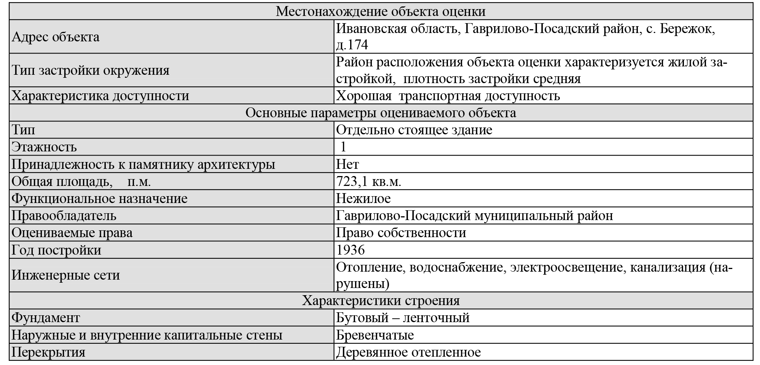
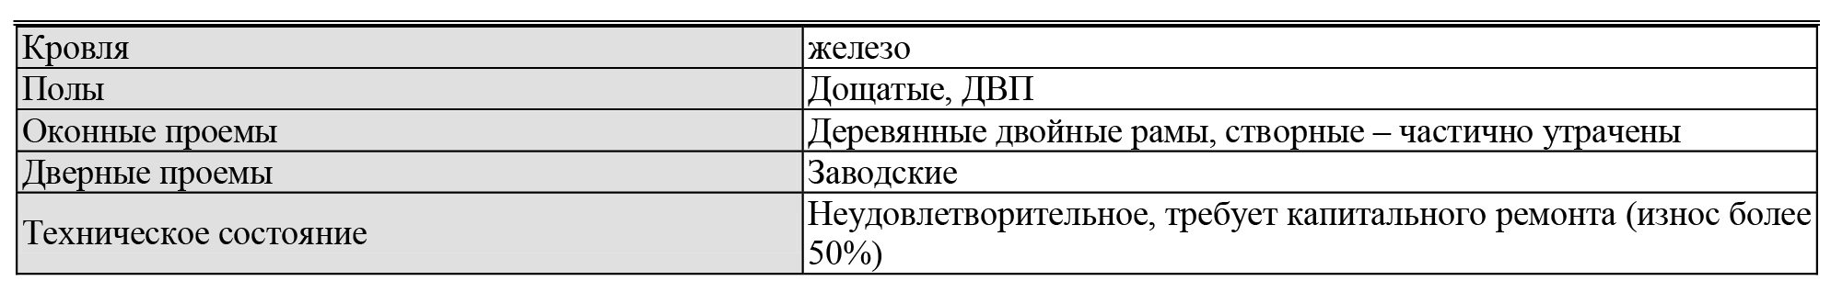

- Наименование: сарай, назначение: нежилое, количество этажей, в том числе подземных этажей: 1, в том числе подземных 0, площадь, м²: 74,1, кадастровый номер 37:03:010401:572, местоположение: Ивановская область, Гаврилово-Посадский район, с. Бережок, д. 174.

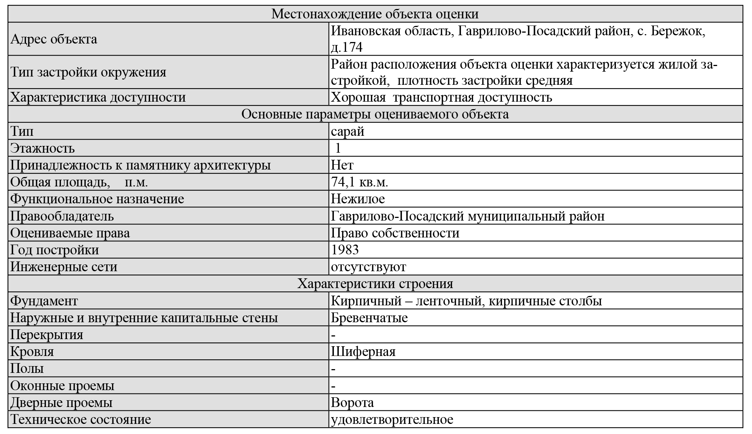

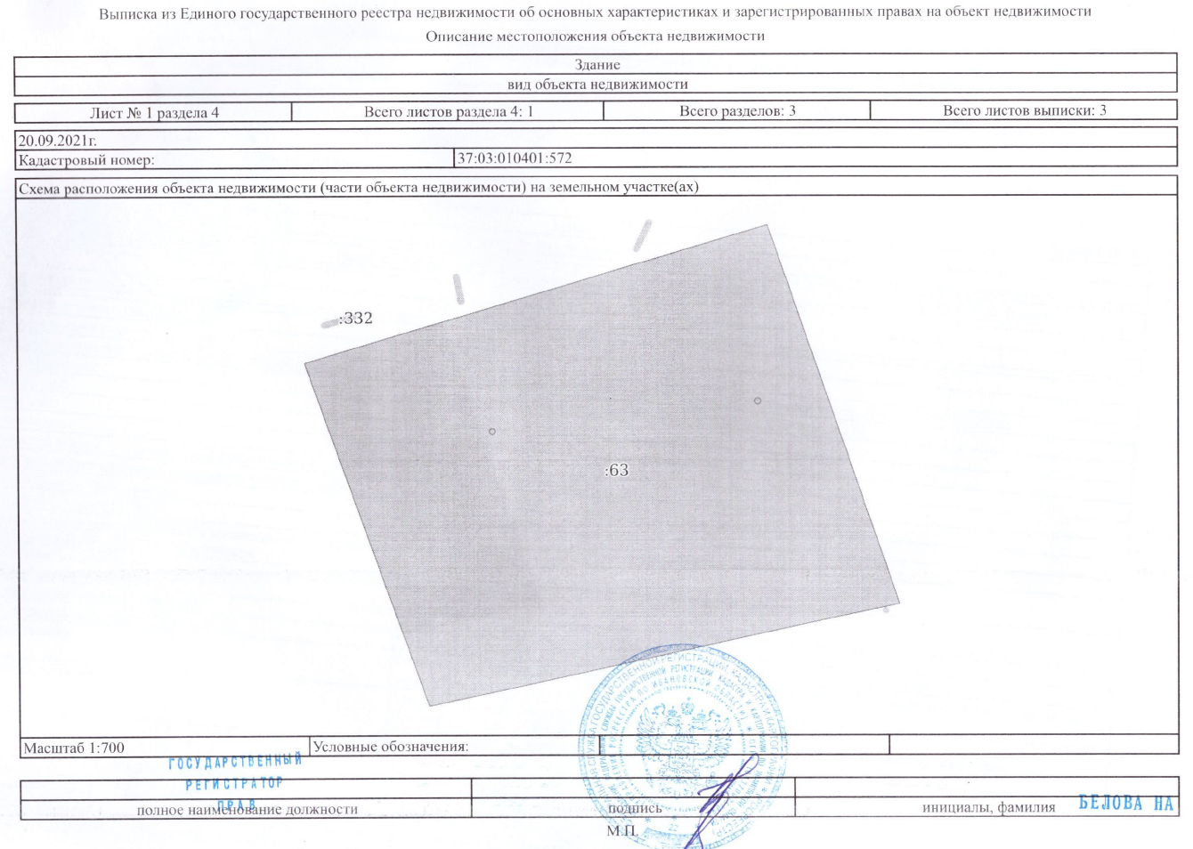
- земельный участок, категория земель: земли населенных пунктов, виды разрешенного использования: для обслуживания нежилого здания, площадь, м²: 4737+/-24, кадастровый номер: 37:03:010401:63, адрес: Российская Федерация, Ивановская область, Гаврилово-Посадский муниципальный район, Новоселковское сельское поселение, с. Бережок, д. 174 (далее земельный участок).

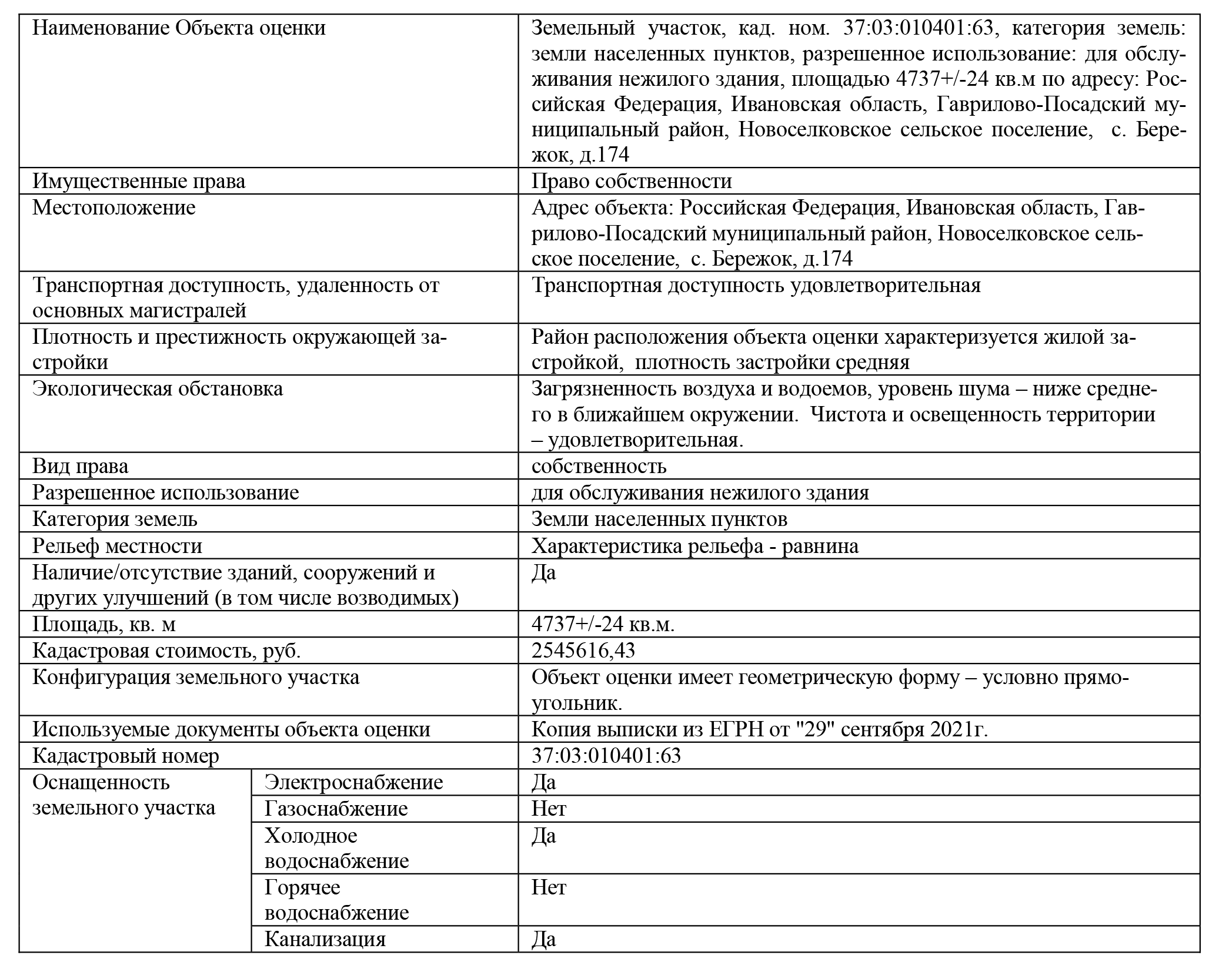

Дополнительно Фото имущества:

Сарай
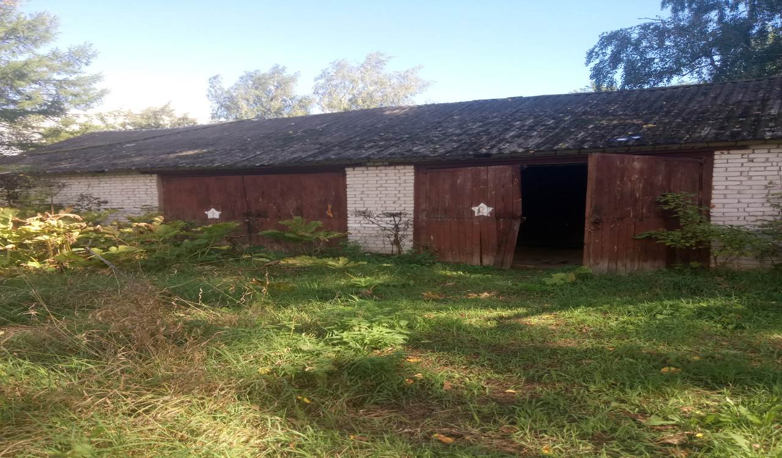
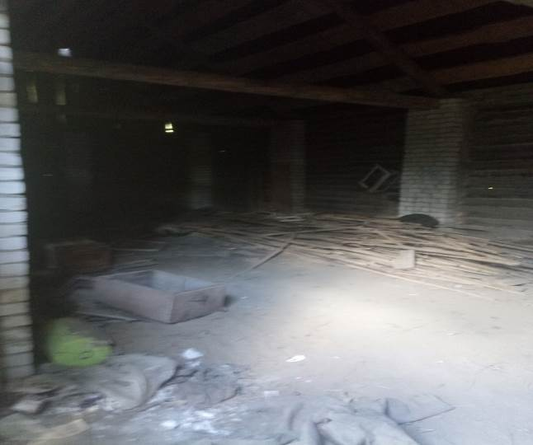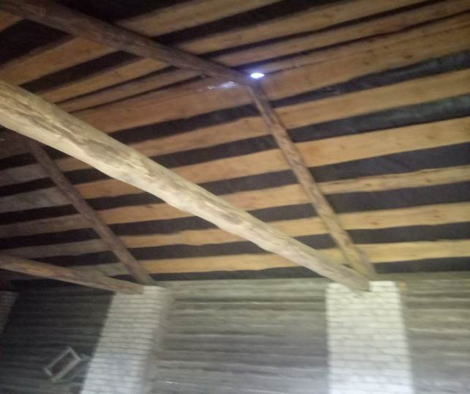
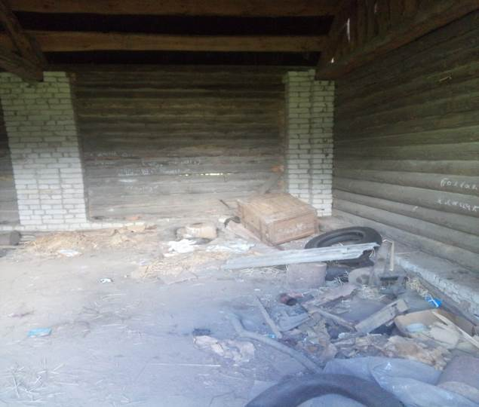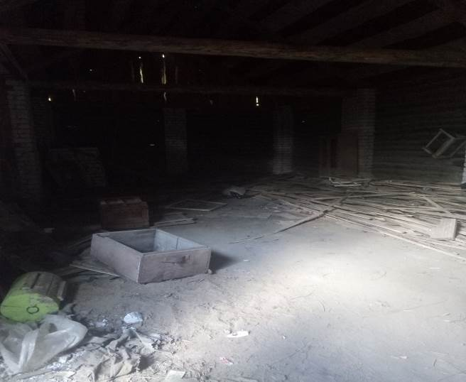

нежилое здание
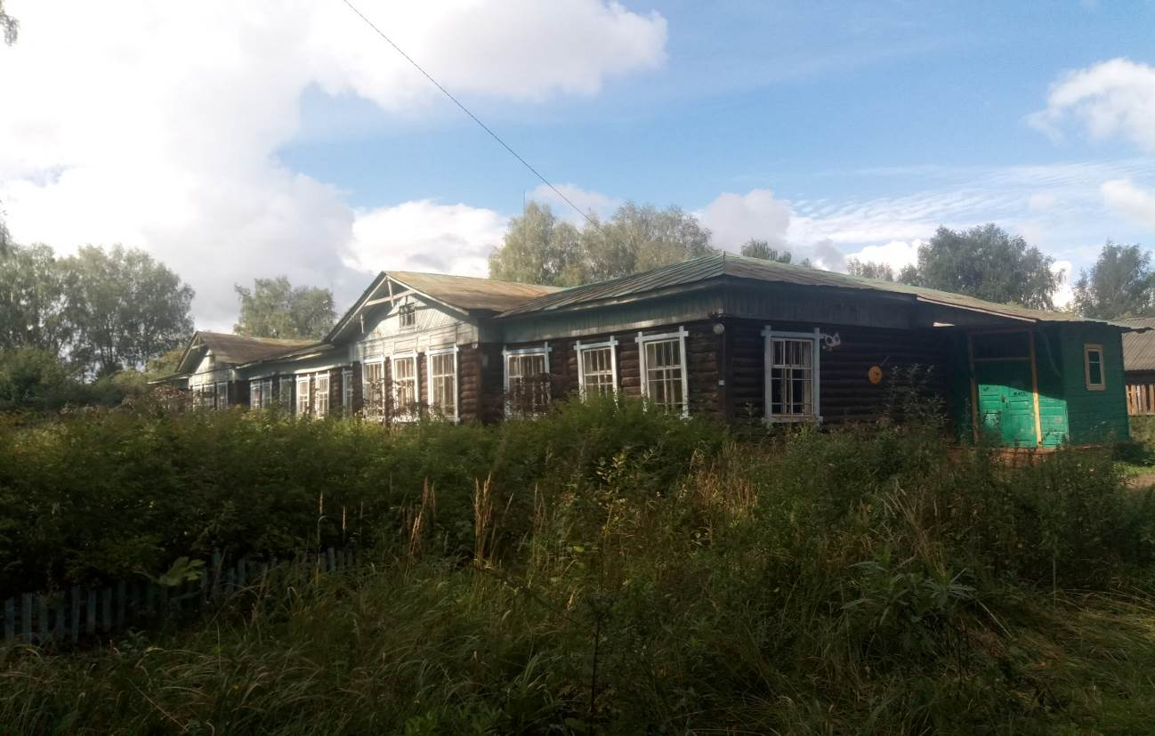
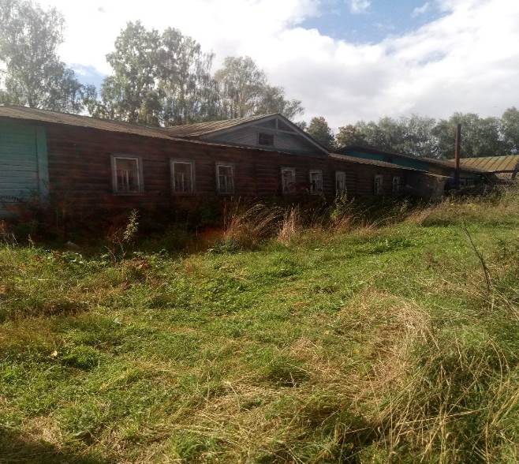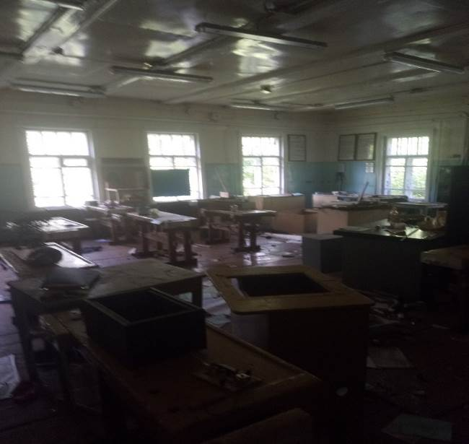
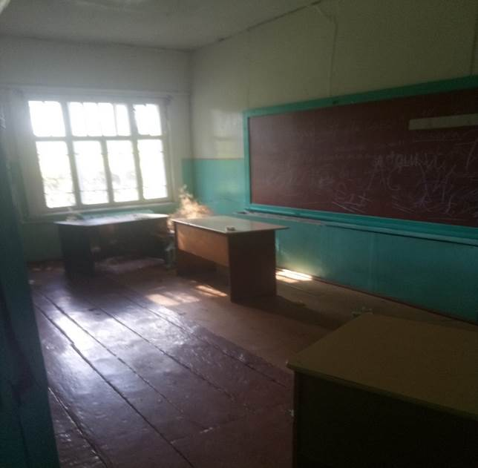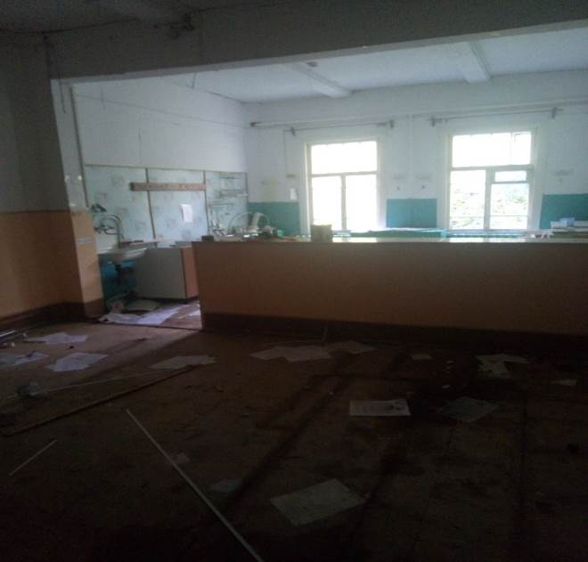
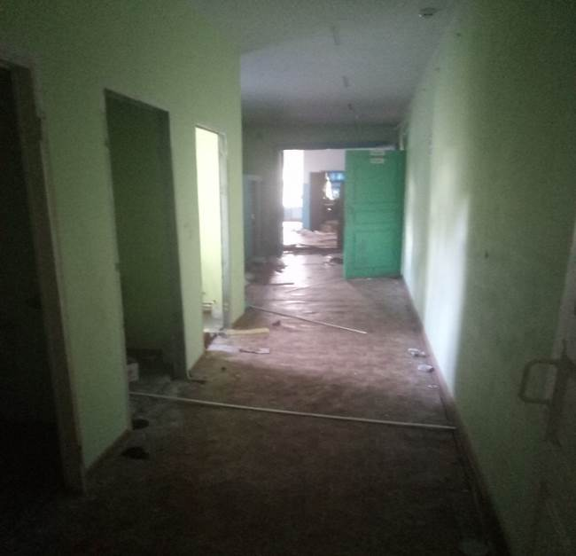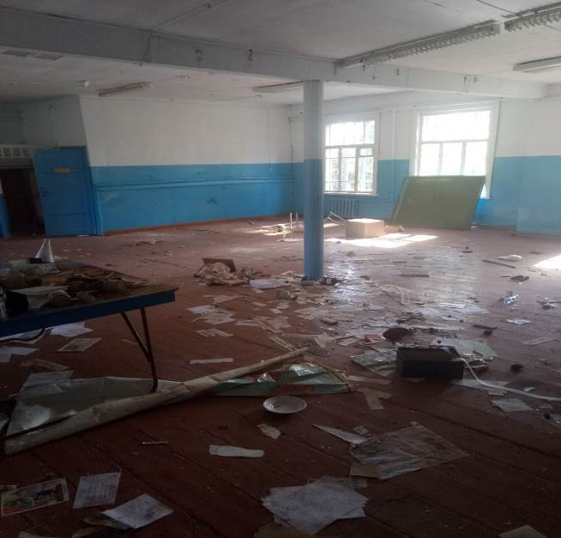

16. Начальная цена продажи Имущества:
Лот №1: составляет 470000,00 (Четыреста семьдесят тысяч) рублей 00 копеек (в том числе НДС - 54833,33 (Пятьдесят четыре тысячи восемьсот тридцать три) рубля 33 копейки), в том числе:
- нежилого здания – 296100,00 (Двести девяносто шесть тысяч сто) рублей 00 копеек (в том числе НДС 49350,00 (Сорок девять тысяч триста пятьдесят) рублей 00 копеек),
- сарая – 32900,00 (Тридцать две тысячи девятьсот) рублей 00 копеек (в том числе НДС 5483,33 (Пять тысяч четыреста восемьдесят три) рубля 33 копейки),
- земельного участка - 141000,00 (Сто сорок одна тысяча) рублей 00 копеек (НДС не облагается).
Начальная цена определена в соответствии с законодательством Российской Федерации, регулирующим оценочную деятельность, а именно на основании отчета №109 об определении рыночной стоимости недвижимого имущества, расположенного по адресу: Ивановская область, Гаврилово-Посадский район, с. Бережок, д.174. Дата составления отчета – 15 декабря 2021 года.

«Шаг аукциона»: 0,5% Начальной цены продажи Имущества, и составляет 2 350,00 (две тысячи триста пятьдесят) рублей 00 копеек.

17. Размер задатка, срок и порядок его внесения, назначении платежа, необходимые реквизиты счетов:
Для участия в продаже имущества на аукционе в электронной форме претенденты перечисляют задаток в размере 20 процентов начальной цены продажи имущества в счет обеспечения оплаты приобретаемого имущества. Задаток перечисляется в валюте Российской Федерации в размере:

по Лоту №1: 94 000,00 (девяносто четыре тысячи) рублей, 00 копеек.

в соответствии с Регламентом проведения процедур по продаже государственного и муниципального имущества электронной торговой площадки АО «Единая электронная торговая площадка» (http://roseltorg.ru) (далее - Регламент) задаток для участия в аукционе вносится на расчетный счет претендента, открытый при регистрации на электронной площадке, до дня рассмотрения заявок на участие в аукционе, не включая день рассмотрения заявок.

Для перевода денежных средств на свой лицевой счет претенденту необходимо осуществить банковский платеж на реквизиты, а также указать назначение платежа, полученные при аккредитации в системном сообщении от электронной площадки.

Данное информационное сообщение о проведении аукциона является публичной офертой (в соответствии со статьей 437 Гражданского кодекса Российской Федерации) для заключения договора о задатке, а подача претендентом заявки и перечисление задатка на счет являются акцептом такой оферты, и договор о задатке считается заключенным в установленном порядке.

Документом, подтверждающим поступление задатка претендента, является выписка со счета, указанного в информационном сообщении о проведении продажи имущества.
Внесенный победителем продажи задаток засчитывается в счет оплаты приобретаемого имущества.
Исполнение обязанности по внесению суммы задатка третьими лицами не допускается.

18. Порядок возвращения задатка: возврат задатка осуществляется Оператором электронной
площадки в порядке, установленном Регламентом.
Лицам, перечислившим задаток для участия в продаже муниципального имущества на аукционе, денежные средства возвращаются в следующем порядке:
а) участникам, за исключением победителя, - в течение 5 календарных дней со дня подведения итогов продажи имущества;
б) претендентам, не допущенным к участию в продаже имущества, - в течение 5 календарных дней со дня подписания протокола о признании претендентов участниками.
Поступивший от претендента задаток подлежит возврату в течение 5 календарных дней со дня поступления уведомления об отзыве заявки. В случае отзыва претендентом заявки позднее дня окончания приема заявок задаток возвращается в порядке, установленном для претендентов, не допущенных к участию в продаже имущества.

19. Запрос о разъяснении размещенной информации:
Любое лицо независимо от регистрации на электронной площадке вправе направить на электронный адрес оператора электронной площадки, указанный в информационном сообщении о проведении продажи имущества, запрос о разъяснении размещенной информации.
Такой запрос в режиме реального времени направляется в "личный кабинет" продавца для рассмотрения при условии, что запрос поступил продавцу не позднее 5 рабочих дней до окончания подачи заявок.
В течение 2 рабочих дней со дня поступления запроса продавец предоставляет оператору электронной площадки для размещения в открытом доступе разъяснение с указанием предмета запроса, но без указания лица, от которого поступил запрос.

20. Порядок регистрации на электронной площадке:
Для участия в продаже в электронной форме претенденты должны зарегистрироваться на электронной площадке, указанной в информационном сообщении о проведении продажи в электронной форме, в порядке, установленном данным информационным сообщением.
Для получения регистрации на электронной площадке претенденты представляют оператору электронной площадки:
- заявление об их регистрации на электронной площадке по форме, установленной оператором электронной площадки (далее - заявление);
- адрес электронной почты этого претендента для направления оператором электронной площадки уведомлений и иной информации в соответствии с настоящим Положением.
Оператор электронной площадки не должен требовать от претендента документы и информацию, не предусмотренные настоящим пунктом.
В срок, не превышающий 3 рабочих дней со дня поступления заявления и указанной выше информации, оператор электронной площадки осуществляет регистрацию претендента на электронной площадке или отказывает ему в регистрации с учетом оснований, предусмотренных Положением, и не позднее 1 рабочего дня, следующего за днем регистрации (отказа в регистрации) претендента, направляет ему уведомление о принятом решении.
Оператор электронной площадки отказывает претенденту в регистрации в случае непредставления заявления по форме, установленной оператором электронной площадки, или информации, указанных выше.
При принятии оператором электронной площадки решения об отказе в регистрации претендента уведомление, должно содержать также основание принятия данного решения. После устранения указанного основания этот претендент вправе вновь представить заявление и информацию, для получения регистрации на электронной площадке.
Отказ в регистрации претендента на электронной площадке не допускается, за исключением случаев, указанных выше.
Регистрация претендента на электронной площадке осуществляется на срок, который не должен превышать 3 года со дня направления оператором электронной площадки этому претенденту уведомления о принятии решения о его регистрации на электронной площадке.
Претендент, получивший регистрацию на электронной площадке, вправе участвовать во всех продажах имущества в электронной форме, проводимых на этой электронной площадке.
При этом претенденты, прошедшие с 1 января 2019 г. регистрацию в единой информационной системе в сфере закупок, а также аккредитованные ранее на электронной площадке в порядке, установленном Федеральным законом о контрактной системе, вправе участвовать в продаже имущества в электронной форме без регистрации на такой электронной площадке, предусмотренной Положением.
Претендент, получивший регистрацию на электронной площадке, не вправе подавать заявку на участие в продаже имущества, если до дня окончания срока действия регистрации осталось менее 3 месяцев.
Оператор электронной площадки должен направить не позднее 4 месяцев до дня окончания срока регистрации претендента на электронной площадке соответствующее уведомление этому претенденту. В случае если этот претендент ранее получал регистрацию на электронной площадке, он вправе пройти регистрацию на новый срок, не ранее чем за 6 месяцев до дня окончания срока действия ранее полученной регистрации.

21. Порядок подачи заявок на участие в аукционе, предложений.
Для участия в продаже имущества на аукционе претенденты перечисляют задаток в размере 20 процентов начальной цены продажи имущества в счет обеспечения оплаты приобретаемого имущества и заполняют размещенную в открытой части электронной площадки форму заявки с приложением электронных документов в соответствии с перечнем, приведенным в информационном сообщении о проведении аукциона.
Одно лицо имеет право подать только одну заявку.
Прием заявок и прилагаемых к ним документов начинается с даты и времени, указанных в информационном сообщении о проведении продажи имущества, осуществляется в течение не менее 25 календарных дней и заканчивается не позднее чем за 3 рабочих дня до дня определения продавцом участников.
В течение этого периода оператор электронной площадки ежедневно направляет продавцу уведомления о поступивших заявках.
Заявка подается путем заполнения ее электронной формы, размещенной в открытой для доступа неограниченного круга лиц части электронной площадки (далее - открытая часть электронной площадки), с приложением электронных образов документов, предусмотренных Федеральным законом о приватизации.
При приеме заявок от претендентов оператор электронной площадки обеспечивает регистрацию заявок и прилагаемых к ним документов в журнале приема заявок. Каждой заявке присваивается номер с указанием даты и времени приема.
В течение одного часа со времени поступления заявки оператор электронной площадки сообщает претенденту о ее поступлении путем направления уведомления с приложением электронных копий зарегистрированной заявки и прилагаемых к ней документов.
Заявки с прилагаемыми к ним документами, поданные с нарушением установленного срока, на электронной площадке не регистрируются.
Претендент вправе не позднее дня окончания приема заявок отозвать заявку путем направления уведомления об отзыве заявки на электронную площадку.
В случае отзыва претендентом заявки в порядке, установленном Положением, уведомление об отзыве заявки вместе с заявкой в течение одного часа поступает в "личный кабинет" продавца, о чем претенденту направляется соответствующее уведомление.
Поступивший от претендента задаток (денежные средства в счет оплаты акций при проведении специализированного аукциона) подлежит возврату в течение 5 календарных дней со дня поступления уведомления об отзыве заявки. В случае отзыва претендентом заявки позднее дня окончания приема заявок задаток возвращается в порядке, установленном для претендентов, не допущенных к участию в продаже имущества.
Время создания, получения и отправки электронных документов на электронной площадке, а также время проведения процедуры продажи имущества соответствует местному времени, в котором функционирует электронная площадка.
Заявки с прилагаемыми к ним документами, в части их оформления и содержания, должны быть представлены на русском языке и соответствовать требованиям, установленным в настоящем информационном сообщении, и требованиям законодательства Российской Федерации.
Документы на иностранном языке, представленные иностранными юридическими и физическими лицами, должны быть легализованы, и иметь нотариально заверенный перевод на русский язык.

22. Перечень требуемых для участия в аукционе документов и требования к их оформлению:
Одновременно с заявкой претенденты представляют следующие документы:
юридические лица:
заверенные копии учредительных документов;
документ, содержащий сведения о доле Российской Федерации, субъекта Российской Федерации или муниципального образования в уставном капитале юридического лица (реестр владельцев акций либо выписка из него или заверенное печатью юридического лица (при наличии печати) и подписанное его руководителем письмо);
документ, который подтверждает полномочия руководителя юридического лица на осуществление действий от имени юридического лица (копия решения о назначении этого лица или о его избрании) и в соответствии с которым руководитель юридического лица обладает правом действовать от имени юридического лица без доверенности;
физические лица предъявляют документ, удостоверяющий личность, или представляют копии всех его листов (паспорт гражданина РФ является основным документом, удостоверяющим личность гражданина РФ на территории РФ (Положение о паспорте гражданина Российской Федерации, утвержденное постановлением Правительства РФ от 8 июля 1997 г. N 828).
В случае, если от имени претендента действует его представитель по доверенности, к заявке должна быть приложена доверенность на осуществление действий от имени претендента, оформленная в установленном порядке, или нотариально заверенная копия такой доверенности. В случае, если доверенность на осуществление действий от имени претендента подписана лицом, уполномоченным руководителем юридического лица, заявка должна содержать также документ, подтверждающий полномочия этого лица.
Заявка и иные представленные одновременно с ней документы подаются в форме электронных документов.
Не допускается устанавливать иные требования к документам, представляемым одновременно с заявкой, за исключением требований, предусмотренных настоящим разделом, а также требовать представление иных документов.
В случае, если впоследствии будет установлено, что покупатель муниципального имущества не имел законное право на его приобретение, соответствующая сделка является ничтожной.

23. Порядок допуска Претендента к участию в аукционе.
Претендент не допускается к участию в аукционе по следующим основаниям:
- представленные документы не подтверждают право претендента быть покупателем в соответствии с законодательством Российской Федерации;
- представлены не все документы в соответствии с перечнем, указанным в информационном сообщении (за исключением предложений о цене муниципального имущества на аукционе), или оформление указанных документов не соответствует законодательству Российской Федерации;
- заявка подана лицом, не уполномоченным претендентом на осуществление таких действий;
- не подтверждено поступление в установленный срок задатка на счета, указанные в информационном сообщении.
Перечень оснований отказа претенденту в участии в аукционе является исчерпывающим.

В день определения участников, указанный в информационном сообщении о проведении аукциона, оператор электронной площадки через "личный кабинет" продавца обеспечивает доступ продавца к поданным претендентами заявкам и документам, а также к журналу приема заявок.
Решение о признании претендентов участниками продажи в электронной форме или об отказе в допуске к участию в такой продаже принимается продавцом имущества.
Решение продавца о признании претендентов участниками аукциона принимается в течение 5 рабочих дней с даты окончания срока приема заявок.
Продавец в день рассмотрения заявок и документов претендентов и установления факта поступления задатка подписывает протокол о признании претендентов участниками, в котором приводится перечень принятых заявок (с указанием имен (наименований) претендентов), перечень отозванных заявок, имена (наименования) претендентов, признанных участниками, а также имена (наименования) претендентов, которым было отказано в допуске к участию в аукционе, с указанием оснований отказа.
Не позднее следующего рабочего дня после дня подписания протокола о признании претендентов участниками всем претендентам, подавшим заявки, направляется уведомление о признании их участниками аукциона или об отказе в признании участниками аукциона с указанием оснований отказа.
Информация о претендентах, не допущенных к участию в аукционе, размещается в открытой части электронной площадки на официальном сайте в сети "Интернет" для размещения информации о проведении торгов, определенном Правительством Российской Федерации, а также на сайте продавца в сети "Интернет".

24. Правила проведения продажи в электронной форме:
Проведение продажи муниципального имущества в электронной форме осуществляется на электронной площадке оператором электронной площадки. Представление предложений о цене муниципального имущества осуществляется зарегистрированным участником продажи в электронной форме в течение одной процедуры проведения такой продажи.
К участию в процедуре продажи имущества допускаются лица, признанные продавцом в соответствии с Федеральным законом о приватизации участниками.
Проведение процедуры аукциона должно состояться не позднее 3-го рабочего дня со дня определения участников, указанного в информационном сообщении о проведении аукциона.
Процедура аукциона проводится в день и время, указанные в информационном сообщении о проведении аукциона, путем последовательного повышения участниками начальной цены продажи на величину, равную либо кратную величине "шага аукциона".
"Шаг аукциона" устанавливается продавцом в фиксированной сумме, составляющей не более 5 процентов начальной цены продажи, и не изменяется в течение всего аукциона.
Во время проведения процедуры аукциона оператор электронной площадки обеспечивает доступ участников к закрытой части электронной площадки и возможность представления ими предложений о цене имущества.
Со времени начала проведения процедуры аукциона оператором электронной площадки размещается:
а) в открытой части электронной площадки - информация о начале проведения процедуры аукциона с указанием наименования имущества, начальной цены и текущего "шага аукциона";
б) в закрытой части электронной площадки - помимо информации, указанной в открытой части электронной площадки, также предложения о цене имущества и время их поступления, величина повышения начальной цены ("шаг аукциона"), время, оставшееся до окончания приема предложений о цене имущества.
В течение одного часа со времени начала проведения процедуры аукциона участникам предлагается заявить о приобретении имущества по начальной цене. В случае если в течение указанного времени:
а) поступило предложение о начальной цене имущества, то время для представления следующих предложений об увеличенной на "шаг аукциона" цене имущества продлевается на 10 минут со времени представления каждого следующего предложения. Если в течение 10 минут после представления последнего предложения о цене имущества следующее предложение не поступило, аукцион с помощью программно-аппаратных средств электронной площадки завершается;
б) не поступило ни одного предложения о начальной цене имущества, то аукцион с помощью программно-аппаратных средств электронной площадки завершается. В этом случае временем окончания представления предложений о цене имущества является время завершения аукциона.
При этом программными средствами электронной площадки обеспечивается:
а) исключение возможности подачи участником предложения о цене имущества, не соответствующего увеличению текущей цены на величину "шага аукциона";
б) уведомление участника в случае, если предложение этого участника о цене имущества не может быть принято в связи с подачей аналогичного предложения ранее другим участником.

25. Порядок определения победителя аукциона.
Победителем признается участник, предложивший наиболее высокую цену имущества.
В течение одного часа с момента окончания процедуры проведения продажи в электронной форме на электронной площадке, на которой проводилась продажа в электронной форме, размещаются:
1) наименование имущества и иные позволяющие его индивидуализировать сведения (спецификация лота);
2) цена сделки приватизации;
3) имя физического лица или наименование юридического лица - победителя торгов.
Ход проведения процедуры аукциона фиксируется оператором электронной площадки в электронном журнале, который направляется продавцу в течение одного часа со времени завершения приема предложений о цене имущества для подведения итогов аукциона путем оформления протокола об итогах аукциона.
Протокол об итогах аукциона удостоверяет право победителя на заключение договора купли-продажи имущества, содержит фамилию, имя, отчество или наименование юридического лица - победителя аукциона, цену имущества, предложенную победителем, фамилию, имя, отчество или наименование юридического лица - участника продажи, который сделал предпоследнее предложение о цене такого имущества в ходе продажи, и подписывается продавцом в течение одного часа с момента получения электронного журнала, но не позднее рабочего дня, следующего за днем подведения итогов аукциона.
Процедура аукциона считается завершенной со времени подписания продавцом протокола об итогах аукциона.
В течение одного часа со времени подписания протокола об итогах аукциона победителю направляется уведомление о признании его победителем с приложением этого протокола, а также размещается в открытой части электронной площадки следующая информация:
а) наименование имущества и иные позволяющие его индивидуализировать сведения (спецификация лота);
б) цена сделки;
в) фамилия, имя, отчество физического лица или наименование юридического лица - победителя.
Аукцион признается несостоявшимся в следующих случаях:
а) не было подано ни одной заявки на участие либо ни один из претендентов не признан участником;
б) принято решение о признании только одного претендента участником;
в) ни один из участников не сделал предложение о начальной цене имущества.
Решение о признании аукциона несостоявшимся оформляется протоколом.

26.Порядок и срок заключения договора купли-продажи имущества по итогам аукциона.
В течение пяти рабочих дней с даты подведения итогов аукциона с победителем аукциона заключается договор купли-продажи имущества. Договор купли-продажи заключается с победителем в форме электронного документа.
Передача муниципального имущества и оформление права собственности на него осуществляются в соответствии с законодательством Российской Федерации и договором купли-продажи не позднее чем через тридцать дней после дня полной оплаты имущества.
Право собственности на приобретаемое муниципальное имущество переходит к покупателю в установленном порядке после полной его оплаты с учетом особенностей, установленных Федеральным законом № 178-ФЗ.
Право собственности на приватизируемое недвижимое имущество переходит к покупателю со дня государственной регистрации перехода права собственности на такое имущество. Основанием государственной регистрации такого имущества является договор купли-продажи недвижимого имущества, а также передаточный акт или акт приема-передачи имущества. Расходы на оплату услуг регистратора возлагаются на покупателя.
Нарушение порядка проведения продажи муниципального имущества, включая неправомерный отказ в признании претендента участником торгов, влечет за собой признание сделки, заключенной по результатам продажи такого имущества, недействительной.
При уклонении или отказе победителя от заключения в установленный срок договора купли-продажи имущества результаты аукциона аннулируются продавцом, победитель утрачивает право на заключение указанного договора, задаток ему не возвращается.
Ответственность покупателя в случае его отказа или уклонения от оплаты имущества в установленные сроки предусматривается в соответствии с законодательством Российской Федерации в договоре купли-продажи имущества, задаток ему не возвращается.

27.Условия и сроки платежа, необходимые реквизиты счетов:
Оплата приобретаемого имущества производится единовременно путем перечисления денежных средств на счет, указанный в информационном сообщении о проведении продажи имущества.
Денежные средства в счет оплаты муниципального имущества подлежат перечислению победителем в установленном порядке в бюджет соответствующего уровня бюджетной системы Российской Федерации в размере и сроки, которые указаны в договоре купли-продажи имущества.
Необходимые реквизиты счета:
Наименование: ФИНАНСОВОЕ УПРАВЛЕНИЕ АДМИНИСТРАЦИИ РАЙОНА (Администрация Гаврилово-Посадского муниципального района л/сч 04333009010), № казначейского счета 03100643000000013300, ИНН 3709001987, КПП 370901001
Банк получателя:
ОТДЕЛЕНИЕ ИВАНОВО БАНКА РОССИИ//УФК ПО ИВАНОВСКОЙ ОБЛАСТИ г Иваново, БИК 012406500, № единого казначейского счета 40102810645370000025
КБК 30211402053050000410
ОКТМО 24603101.

28.Ограничения участия отдельных категорий физических лиц и юридических лиц в приватизации Имущества: Покупателями государственного и муниципального имущества могут быть любые физические и юридические лица, за исключением:
- государственных и муниципальных унитарных предприятий, государственных и муниципальных учреждений;
- юридических лиц, в уставном капитале которых доля Российской Федерации, субъектов Российской Федерации и муниципальных образований превышает 25 процентов, кроме случаев, предусмотренных статьей 25 Закона о приватизации;
- юридических лиц, местом регистрации которых является государство или территория, включенные в утверждаемый Министерством финансов Российской Федерации перечень государств и территорий, предоставляющих льготный налоговый режим налогообложения и (или) не предусматривающих раскрытия и предоставления информации при проведении финансовых операций (офшорные зоны), и которые не осуществляют раскрытие и предоставление информации о своих выгодоприобретателях, бенефициарных владельцах и контролирующих лицах в порядке, установленном Правительством Российской Федерации;
Понятие "контролирующее лицо" используется в том же значении, что и в статье 5 Федерального закона от 29 апреля 2008 года N 57-ФЗ "О порядке осуществления иностранных инвестиций в хозяйственные общества, имеющие стратегическое значение для обеспечения обороны страны и безопасности государства". Понятия "выгодоприобретатель" и "бенефициарный владелец" используются в значениях, указанных в статье 3 Федерального закона от 7 августа 2001 года N 115-ФЗ "О противодействии легализации (отмыванию) доходов, полученных преступным путем, и финансированию терроризма".
Ограничения, установленные настоящим пунктом, не распространяются на собственников объектов недвижимости, не являющихся самовольными постройками и расположенных на относящихся к государственной или муниципальной собственности земельных участках, при приобретении указанными собственниками этих земельных участков.

29. Порядок ознакомления покупателей с иной информацией, условиями договора купли-продажи такого имущества: ответственный исполнитель – Шалаева Надежда Сергеевна тел/факс: +7(4932) 47-15-10 в рабочие дни с 10 час. 00 мин. до 17 час. 00 мин. по адресу: г. Иваново, ул. Степанова, д. 17 в ЗАО «Ивановское региональное агентство конкурсов и аукционов».
Со дня приема заявок лицо, желающее приобрести муниципальное имущество (далее - претендент), имеет право на ознакомление с информацией о подлежащем приватизации имуществе.
В указанном месте подачи заявок (электронная площадка указана выше) и на сайте продавца муниципального имущества в сети "Интернет" размещены общедоступная информация о торгах по продаже подлежащего приватизации муниципального имущества, образцы типовых документов, представляемых покупателями муниципального имущества, правила проведения торгов.
Проект договора купли-продажи содержится в настоящем информационном сообщении.
Все вопросы, касающиеся проведения аукциона, не нашедшие отражения в настоящем информационном сообщении, регулируются законодательством Российской Федерации.

30. Сведения обо всех предыдущих торгах по продаже имущества, объявленных в течение года, предшествующего его продаже, и об итогах торгов по продаже такого имущества: отсутствуют.

31. Размер и порядок выплаты вознаграждения юридическому лицу, которое в соответствии с подпунктом 8.1 пункта 1 статьи 6 Федерального закона № 178-ФЗ осуществляет функции продавца государственного или муниципального имущества и (или) которому решениями соответственно Правительства Российской Федерации, органа государственной власти субъекта Российской Федерации, органа местного самоуправления поручено организовать от имени собственника продажу приватизируемого государственного или муниципального имущества: не установлено.

Приложение № 1 к информационному сообщению № _________

ЗАЯВКА
НА УЧАСТИЕ В АУКЦИОНЕ
по продаже в электронной форме ________________________________________________
^{(наименование имущества)}
Лот №____
«__» ____________ 20__г.

____________________________________________________________________________________,
(полное наименование юридического лица, подающего заявку)
____________________________________________________________________________________,
(фамилия, имя, отчество и паспортные данные физического лица, подающего заявку)
____________________________________________________________________________________
далее именуемый Претендент в лице (для юридического лица) ____________________________________________________________________________________,
(фамилия, имя, отчество, должность)
действующего на основании____________________________________________________________
____________________________________________________________________________________,
принимая решение об участии в аукционе по продаже в электронной форме ______________________________________ Лот №___, находящегося в собственности ____________________________________обязуюсь:
1) соблюдать условия аукциона, содержащиеся в информационном сообщении о проведении аукциона № ________________ от ___________ 20___г., а также порядок проведения аукциона, установленный Федеральным законом от 21.12.2001 г. № 178-ФЗ «О приватизации государственного или муниципального имущества», Постановлением Правительства РФ от 27.08.2012 N 860 "Об организации и проведении продажи государственного или муниципального имущества в электронной форме";
2) в случае признания победителем аукциона в течение пяти рабочих дней с даты подведения итогов аукциона заключить с Продавцом в соответствии с законодательством Российской Федерации договор купли-продажи имущества.
Со сведениями, изложенными в информационном сообщении о проведении аукциона, ознакомлен и согласен.
К заявке прилагаются документы в соответствии с перечнем, указанным в информационном сообщении о проведении аукциона.

Адрес и Банковские реквизиты для возврата задатка (в установленных законодательством случаях):
__________________________________________________________________
__________________________________________________________________

С текстом проекта договора купли-продажи имущества ознакомлен и согласен.
Полноту и достоверность представленных сведений подтверждаю.

Подпись Претендента
(его полномочного представителя) ___________(____________________)

М.П. "____" ____________ 20__ г.

Проект

Договор купли-продажи
_______________________________________________________________.

г. Гаврилов Посад «___» _______________ 2022г.

Муниципальное образование «Гаврилово-Посадский муниципальный район Ивановской области», в лице Администрации Гаврилово-Посадского муниципального района Ивановской области, в лице Главы Гаврилово-Посадского муниципального района Лаптева Владимира Юрьевича, действующего на основании Устава, именуемый в дальнейшем «Продавец» с одной стороны, и _______________________________, именуемый в дальнейшем «Покупатель», в лице _____________________, действующего на основании _______________________, с другой стороны, в соответствии Гражданским Кодексом РФ, Федеральным законом от 21 декабря 2001 года № 178-ФЗ «О приватизации государственного и муниципального имущества», Постановлением Правительства РФ от 27.08.2012 N 860 "Об организации и проведении продажи государственного или муниципального имущества в электронной форме" (вместе с "Положением об организации и проведении продажи государственного или муниципального имущества в электронной форме"), и на основании Протокола от «___» ______________ 20__г. № ____ об итогах аукциона в электронной форме по продаже _________________________________________________
наименование имущества
(далее по тексту – «Аукцион») заключили настоящий Договор (далее – «Договор») о нижеследующем.

Статья 1. Предмет Договора
1.1. Предметом купли-продажи по настоящему Договору является __________________________________________________________________________, находящиеся в собственности Гаврилово-Посадского муниципального района Ивановской области, (далее – Имущество).
1.2. Сведения об имуществе, являющемся предметом настоящего Договора:
_____________________________________________________________________________________________________________________________________________________________________________________________________________________________________________________________
1.3. Продавец гарантирует, что обладает правом собственности на Имущество и его право распоряжаться Имуществом ничем не ограничено, Имущество не находится под арестом, не обременено залогом и иными обязательствами перед третьими лицами и правами третьих лиц.
1.4. Стороны по настоящему Договору обязуются:
Покупатель обязуется:
- произвести оплату Имущества в сумме и на условиях, установленных в статье 2 настоящего Договора;
- принять Имущество в собственность.
Продавец обязуется:
- осуществить действия по передаче Имущества в собственность Покупателя в порядке, установленном статьей 3 настоящего Договора.

Статья 2. Порядок оплаты Имущества
2.1. Установленная по итогам Аукциона цена продажи Имущества составляет ____________ (_________________________________________________________) рублей, в том числе НДС _______________ (_________________________) рублей.
2.2. Задаток в сумме ___________ (_________________________) рублей, внесенный Покупателем, засчитывается в счет оплаты Имущества.
2.3. 1). С учетом п. 2.2 настоящего Договора Покупатель (юридическое лицо или индивидуальный предприниматель) обязан уплатить за Имущество денежные средства в размере __________ (________________) рублей без учета НДС, которые должны быть внесены единовременным платежом в безналичном порядке в течение 15 календарных дней с даты подписания договора купли-продажи на счет:
Получатель платежа:
ФИНАНСОВОЕ УПРАВЛЕНИЕ АДМИНИСТРАЦИИ РАЙОНА (Администрация Гаврилово-Посадского муниципального района л/сч 04333009010), № казначейского счета 03100643000000013300, ИНН 3709001987, КПП 370901001
Банк получателя:
ОТДЕЛЕНИЕ ИВАНОВО БАНКА РОССИИ//УФК ПО ИВАНОВСКОЙ ОБЛАСТИ г Иваново, БИК 012406500, № единого казначейского счета 40102810645370000025
Код бюджетной классификации 30211402053050000410
ОКТМО 24603101.
Оплата НДС по договору возлагается на Покупателя в порядке, установленном законодательством Российской Федерации.
2). С учетом п.2.2 настоящего Договора Покупатель (физические лица) обязан уплатить за Имущество денежные средства в ___________________ (_______________) рублей без учета НДС, которые должны быть внесены единовременно в безналичном порядке в течение 15 календарных дней с даты подписания договора купли-продажи на счет:
Получатель платежа:
ФИНАНСОВОЕ УПРАВЛЕНИЕ АДМИНИСТРАЦИИ РАЙОНА (Администрация Гаврилово-Посадского муниципального района л/сч 04333009010), № казначейского счета 03100643000000013300, ИНН 3709001987, КПП 370901001
Банк получателя:
ОТДЕЛЕНИЕ ИВАНОВО БАНКА РОССИИ//УФК ПО ИВАНОВСКОЙ ОБЛАСТИ г Иваново, БИК 012406500, № единого казначейского счета 40102810645370000025
Код бюджетной классификации 30211402053050000410
ОКТМО 24603101.
Покупатель обязан уплатить за Имущество денежные средства в размере ________________ (__________________) рублей равном сумме НДС, которые должны быть внесены в безналичном расчете в течении 15 календарных дней с даты подписания настоящего Договора на счет:
Получатель платежа:
ФИНАНСОВОЕ УПРАВЛЕНИЕ АДМИНИСТРАЦИИ РАЙОНА (Администрация Гаврилово-Посадского муниципального района л/сч 05333009010), № казначейского счета 03232643246030003300, ИНН 3709001987, КПП 370901001
Банк получателя:
ОТДЕЛЕНИЕ ИВАНОВО БАНКА РОССИИ//УФК ПО ИВАНОВСКОЙ ОБЛАСТИ г Иваново, БИК 012406500, № единого казначейского счета 40102810645370000025
ОКТМО 24603101.
В строке «Назначение платежа» в обязательном порядке указывать: сумма НДС по договору купли продажи от ___.___.______ г. за _________________ для дальнейшего перечисления в федеральный бюджет.
2.4.В платежном поручении, оформляющем оплату, должны быть указаны сведения о наименовании Покупателя, наименования Имущества, дате проведения Аукциона, дате заключения настоящего Договора.
Моментом исполнения обязательства Покупателя по оплате Имущества считается день зачисления на вышеуказанный счет денежных средств, указанных в настоящей статье.

Статья 3. Переход права собственности на имущество
3.1. Передача муниципального имущества и оформление права собственности на него осуществляются в соответствии с законодательством Российской Федерации и договором купли-продажи не позднее чем через тридцать дней после дня полной оплаты имущества.
Выполнение Покупателем обязательств, указанных в п. 2.3 настоящего Договора подтверждается выписками со счета Получателя о поступлении денежных средств в оплату Имущества.
3.2. Право собственности на Имущество переходит к Покупателю с момента регистрации этого права в Едином государственном реестре прав на недвижимое имущество и сделок с ним.
3.3. Переход права собственности на отчуждаемое Имущество подлежит государственной регистрации в Управлении Федеральной службы государственной регистрации, кадастра и картографии по Ивановской области.
3.4. Обязанность нести в полном объеме расходы по государственной регистрации перехода права собственности на Имущество возлагается на Покупателя.

Статья 4. Ответственность Сторон
4.1. За невыполнение или ненадлежащее выполнение своих обязательств по настоящему Договору Стороны несут имущественную ответственность в соответствии с законодательством Российской Федерации и настоящим Договором.
4.2. За нарушение сроков внесения денежных средств в счет оплаты Имущества в порядке, предусмотренном п.2.3 настоящего Договора, Покупатель уплачивает Продавцу пеню в размере 0,1 % от невнесенной суммы за каждый день просрочки.
4.3. За несоблюдение Продавцом сроков, установленных настоящим Договором по отношению к обязательствам Продавца, последний уплачивает Покупателю штраф в размере 1/300 действующей на день уплаты ставки рефинансирования Центрального Банка РФ.

Статья 5. Заключительные положения
5.1. Исчисление сроков, указанных в настоящем Договоре, исчисляется периодом времени, указанном в днях. Течение срока начинается на следующий день после наступления события, которым определено его начало. Если последний день срока приходится на нерабочий день, днем окончания срока считается ближайший следующий за ним рабочий день.
5.2. Настоящий Договор вступает в силу с момента его государственной регистрации и прекращает свое действие:
- исполнением Сторонами своих обязательств по настоящему Договору;
- по иным основаниям, предусмотренным действующим законодательством Российской Федерации.
5.3. Споры, возникающие между Сторонами в ходе исполнения настоящего Договора, рассматриваются в установленном действующем законодательстве Российской Федерации порядке.
5.4. Настоящий Договор заключен в электронной форме. Стороны вправе оформить договор на бумажном носителе, имеющий такую же юридическую силу как и договор, заключенный в электронной форме, в трех экземплярах, один из которых находится у Продавца, другой - у Покупателя, третий - в Управлении Федеральной службы государственной регистрации, кадастра и картографии по Ивановской области.

Статья 6. Реквизиты Сторон

Продавец Покупатель

Подписи Сторон

От имени Продавца От Покупателя
______________________ ____________________________
м.п. м.п.

Акт
приема-передачи _________________________________
_____________________________________________________________________________________

г. Гаврилов Посад | «___» ________ 2022 г.

Во исполнение условий договора купли-продажи ________________ от ________________ , руководствуясь требованиями ст. 556 Гражданского кодекса Российской Федерации, ________________________________________ (ФИО, Наименование юридического лица), действующего на основании ____________________________, именуемое в дальнейшем «Покупатель», с одной стороны и Муниципальное образование «Гаврилово-Посадский муниципальный район Ивановской области», в лице Администрации Гаврилово-Посадского муниципального района Ивановской области, в лице Главы Гаврилово-Посадского муниципального района Лаптева Владимира Юрьевича, действующего на основании Устава, именуемое в дальнейшем «Продавец», с другой стороны, а вместе именуемые «Стороны», подписали настоящий акт о нижеследующем:

1. Продавец передал, а Покупатель принял в собственность _______________________________________________________________________________
(наименование имущества, сведения, позволяющие его идентифицировать)

2. В соответствии с настоящим актом Продавец передал в собственность, а Покупатель принял указанное недвижимое имущество в состоянии, каково оно есть на день подписания настоящего акта.
3. Покупатель оплатил продавцу стоимость Объекта в полном размере в соответствии с условиями Договора купли-продажи.
4. После передачи Объекта Покупателю и подписания Сторонами настоящего акта обязательство Продавца передать имущество Покупателю считается исполненным.
5. Настоящим актом каждая из Сторон подтверждает, что обязательства Сторон выполнены, расчет произведен полностью, у Сторон нет друг к другу претензий по существу договора купли-продажи.

Подписи Сторон

Продавец | Покупатель

Проект

ДОГОВОР О ЗАДАТКЕ №____

_______________ «___» _____________ 2022 г.

___________________________________________________-, в лице ____________________________________, действующ___ на основании __________________, именуемый в дальнейшем «Продавец» с одной стороны, и _______________________________, именуемый в дальнейшем «Претендент», в лице _____________________, действующего на основании _______________________, с другой стороны, в соответствии Гражданским Кодексом РФ, Федеральным законом от 21 декабря 2001 года № 178-ФЗ «О приватизации государственного и муниципального имущества», Постановлением Правительства РФ от 27.08.2012 N 860 "Об организации и проведении продажи государственного или муниципального имущества в электронной форме" (вместе с "Положением об организации и проведении продажи государственного или муниципального имущества в электронной форме") заключили настоящий Договор (далее – «Договор») о нижеследующем.

Статья 1.Предмет Договора
1.1. Для участия в аукционе по продаже в электронной форме:
__________________________________________________________________________________________________________________________________________________________________________________________________________________________________________________ Лот №______
(наименование имущества, сведения, позволяющие его идентифицировать,)

Претендент перечисляет в качестве задатка денежные средства в размере _______________(______________________________________) рублей (далее - задаток).

1.2. Задаток вносится Претендентом в качестве обеспечения исполнения обязательств по оплате _____________________________________________________________________________________
Лот №____ (наименование имущества)
В случае признания Претендента победителем Аукциона, сумма, перечисленная Претендентов в качестве задатка, засчитывается в счет платежа, причитающегося с Претендента в оплату за приобретаемое имущество.

Статья 2. Перечисление денежных средств
2.1. Денежные средства, указанные в п. 1.1 настоящего Договора, должны быть перечислены Претендентом до дня рассмотрения заявок на участие в аукционе, не включая день рассмотрения заявок на участие в Аукционе.
В случае невнесения в указанный срок суммы задатка, обязательства Претендента по внесению задатка считаются неисполненными, Претендент к участию в Аукционе не допускается.
2.2. Претендент не вправе распоряжаться денежными средствами, поступившими в качестве задатка.
2.3. На денежные средства, перечисленные в соответствии с настоящим Договором, проценты не начисляются.
2.4. Возврат средств в соответствии со статьей 3 настоящего Договора осуществляется на расчетный счет Претендента № _________________________________ в ____________________________________________________________________________, ИНН/КПП___________________________________________, БИК____________________,
к/с № ________________________________________________________________________.

Статья 3. Возврат денежных средств.
3.1. Возврат задатка осуществляется Оператором электронной площадки в порядке, установленном Регламентом.
3.2. Лицам, перечислившим задаток для участия в продаже муниципального имущества на аукционе, денежные средства возвращаются в следующем порядке:
а) участникам, за исключением победителя, - в течение 5 календарных дней со дня подведения итогов продажи имущества;
б) претендентам, не допущенным к участию в продаже имущества, - в течение 5 календарных дней со дня подписания протокола о признании претендентов участниками.
3.3. Поступивший от претендента задаток подлежит возврату в течение 5 календарных дней со дня поступления уведомления об отзыве заявки. В случае отзыва претендентом заявки позднее дня окончания приема заявок задаток возвращается в порядке, установленном для претендентов, не допущенных к участию в продаже имущества.

Статья 4. Срок действия договора
4.1. Сроки, указанные в настоящем Договоре, определяются периодом времени, исчисляемым в днях. Течение срока начинается на следующий день после наступления события, которым определено его начало. Если последний день срока приходится на нерабочий день, днем окончания срока считается ближайший следующий за ним рабочий день.
4.2. Настоящий Договор вступает в силу с момента его подписания и прекращает свое действие:
- исполнением Сторонами своих обязательств по настоящему Договору;
- при возврате или не возврате задатка или зачете его в счет оплаты имущества в предусмотренных настоящим Договором случаях;
- по иным основаниям, предусмотренным действующим законодательством Российской Федерации.
4.3. Настоящий Договор регулируется действующим законодательством Российской Федерации. Все возможные споры и разногласия будут разрешаться Сторонами путем переговоров. В случае невозможности разрешения споров и разногласий путем переговоров, они будут переданы на разрешение арбитражного суда Ивановской области или суда общей юрисдикции в соответствии с действующим законодательством Российской Федерации.
4.4. Настоящий Договор составлен в двух экземплярах, по одному для каждой из Сторон.

Статья 5. Реквизиты сторон

Продавец | Претендент

Подписи Сторон

От имени Продавца От имени Претендента

________________/___________________/ _____________________/________________/
м.п. м.п.

Возможно заполнение текущей формы заявки или заполнение формы предложенной электронной площадкой при подаче заявки, с учетом наличия в ней всей предусмотренной законодательством и настоящим информационным сообщением информации.

